Naziv županije: SISAČKO MOSLAVAČKA

Naziv škole: Osnovna škola Ivan Goran Kovačić Gora

Sjedište i adresa: 44250 Petrinja, Gora 61 a

Broj RKP: 116003
Matični broj škole: 03082997
OIB škole: 52208131924

Razina: 31
Šifra dj.:8520
Razdjel:000

OBRAZLOŽENJE OPĆEG DIJELA 1.REBALANSA ZA 2024.GODINU

1.Sažetak računa prihoda i rashoda

Sukladno uputi za izradu proračuna Sisačko-moslavačke županije za razdoblje 2024. dozvoljeno nam je povećanje decentraliziranih sredstava za 2%, što je i vidljivo iz sažetka računa prihoda i rashoda.

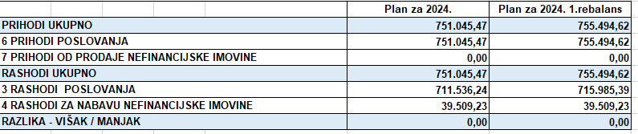
Iz sažetka računa prihoda i rashoda 1. rebalansa za 2024. godinu Osnovne škole Ivan Goran Kovačić Gora vidljivo je da su povećani prihodi i rashodi za 4.449,15 eura.

2.Sažetak računa financiranja

Osnovna škola Ivan Goran Kovačić Gora nije koristila sredstva fondova Europske unije, nije se zaduživala na domaćem i stranom tržištu novca i kapitala, nema zajmova i potraživanja po danim zajmovima, nema potraživanja i dospjelih obveza te potencijalne obveze po osnovi sudskih sporova.

